陕西榆林市2024届高考化学四模试卷
戊 己
注意事项
1. 考试结束后，请将本试卷和答题卡一并交回.
2. 答题前，请务必将自己的姓名、准考证号用0.5毫米黑色墨水的签字笔填写在试卷及答题卡的规定位置. 3. 请认真核对监考员在答题卡上所粘贴的条形码上的姓名、准考证号与本人是否相符.
4. 作答选择题，必须用2B铅笔将答题卡上对应选项的方框涂满、涂黑；如需改动，请用橡皮擦干净后，再选涂其他
答案.作答非选择题，必须用05毫米黑色墨水的签字笔在答题卡上的指定位置作答，在其他位置作答一律无效。 5. 如需作图，须用2B 铅笔绘、写清楚，线条、符号等须加黑、加粗.

一、选择题(共包括22个小题。每小题均只有一个符合题意的选项)
1 、X 、Y 、Z 、W四种短周期主族元素的原子序数依次增大。X 和 Z 同主族， Y 和 W 同主族；原子半径X 小 于Y;X、
Y、Z、W 原子最外层电子数之和为14。下列叙述正确的是
A. 气态氢化物的热稳定性： W>Y
B.Y 和 Z 可形成含有共价键的离子化合物
C.W 的最高价氧化物对应水化物的酸性同周期元素中最强
D. 原子半径： r(W)>r(Z)>r(Y)
2、 甲～辛等元素在周期表中的相对位置如下表。甲与戊的原子序数相差3,戊的一种单质是自然界硬度最大的物质，
丁与辛属同周期元素，下列判断正确的是

甲
乙

丙 丁

辛 庚

A. 丙与庚的原子序数相差3
B. 气态氢化物的热稳定性：戊>己>庚
C. 乙所在周期元素中，其简单离子的半径最大
D. 乙的单质在空气中燃烧生成的化合物只含离子键
3、没有涉及到氧化还原反应的是
A.Fe³+ 和淀粉检验I B. 氯水和CCl₄ 检验 Br
C. 新制 Cu(OH)₂ 、加热检验醛基 D. 硝酸和 AgNO₃ 溶液检验 Cr
4 、PbCl₂ 是一种重要的化工材料，常用作助溶剂、制备铅黄等染料。工业生产中利用方铅矿精矿(主要成分为 PbS, 含
有FeS₂ 等杂质)和软锰矿(主要成分为MnO₂) 制备 PbCl₂ 的工艺流程如图所示。

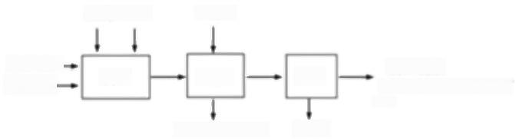
NaOH

调 pH
学 \
FefOH、 矿 渣
盐酸 NaCl

浸取
酸性废液
(含Mn² 、SO² 、CI
方铅矿— 软锰矿-
沉 降
PbCL
已知： i.PbCl₂ 微溶于水
ii.PbCl₂(s)+2Cl~(aq)=PbCl²(aq)△H>0
下列说法不正确的是( )
A. 浸取过程中MnO₂ 与 PbS 发生反应的离子方程式为：8H*+2CI+PbS+4MnO₂=PbCl₂+4Mn²⁴+SO₄²+4H₂O
B.PbCl₂ 微溶于水，浸取剂中加入饱和NaCl 溶液会增大其溶解性
C. 调 pH 的目的是除去Fe³*, 因此 pH 越大越好
D. 沉降池中获得 PbCl₂ 采取的措施有加水稀释、降温
5、在催化剂、400℃时可实现氯的循环利用，下图是其能量关系图下列分析正确的是
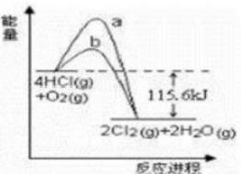
( 1 9 题 图 )
A. 曲线 a 是使用了催化剂的能量变化曲线
B. 反应物的总键能高于生成物的总键能
C. 反应的热化学方程式为：4HCl(g)+O₂(g)=2Cl₂+2H₂O(g)△H=-115.6 kJ
D. 若反应生成2mol 液态水，放出的热量高于115.6kJ
6、室温下向10mL0.1mol-L-IMOH 溶液中加入0.1mol·L-I 的二元酸H₂X, 溶液 pH 的变化曲线如图所示。下列说法错
误的是
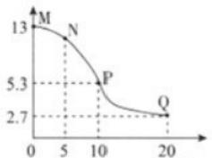
V(H.XYmL
A.MOH 是强碱， M 点水电离产生c(OH~)=10~13mol-L-1
B.N 点溶液中离子浓度大小关系为c(M¹)>c(OH~)>c(X²-)>c(HX~)>c(H*)
C.P 点溶液中c(H₂X)+c(H*)=c(X²~)+c(OH~)

D. 从 M 点到Q 点，水的电离程度先增大后减小
7、下图是通过 Li-CO₂ 电化学技术实现储能系统和 CO₂ 固定策略的示意团。储能系统使用的电池组成为钌电极/CO₂
饱和 LiCIO₄-(CH₃)₂SO(二甲基亚砜)电解液/锂片，下列说法不正确的是

Li₂CO₃
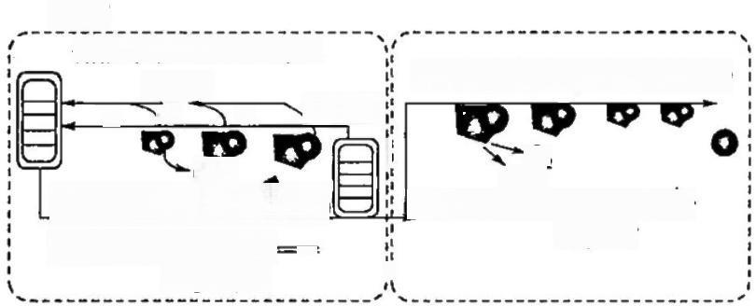
○C
储能系统(可逆过程)
CO₂固定策略(不可逆过程)
C Je e

Co₂
e me me eb
过程IⅡ4Li+3CO,+4e:
i
2Li₂CO₃+C
4Li*+2CO₂I+ 0,{+4e
钌电极
过程I
-O₂ CO₂
L2Li₂CO₃
a
A.Li-CO₂ 电池电解液为非水溶液
B.CO₂ 的固定中，转稠4mole~生成1mol 气体
C. 钉电极上的电极反应式为2Li₂CO₃+C-4e~=4Li++3CO₂
D. 通过储能系统和 CO₂ 固定策略可将 CO₂ 转化为固体产物 C
8、化学与生活密切相关。下列叙述正确的是
A. 醋酸和活性炭均可对环境杀菌消毒 B. 糖类和油脂均可以为人体提供能量
C. 明矾和纯碱均可用于除去厨房油污 D. 铁粉和生石灰常用作食品抗氧化剂
9、下列说法中正确的是( )

A.HCIO 的结构式：H—Cl—O B.H₂ 与 H*互为同位素
C. 原子核内有10个质子的氧原子：18O D.N₂ 分子的电子式： : N:N:

10、 以下是应对新冠肺炎的一些认识和做法，不正确的是

A. 治疗新冠肺炎的药物如氯喹的合成与分离与化学知识息息相关
B. 生产N95 口罩的主要原料是聚丙烯，聚丙烯不能使酸性高锰酸钾溶液褪色
C. 酒精能使蛋白质失去生理活性，喷洒75%的酒精溶液消毒时要注意防火
D. 公共场所用“84消毒液”和“洁厕灵”(主要成分为盐酸)的混合溶液杀菌消毒效果会更好
11、根据能量示意图，下列判断正确的是( )

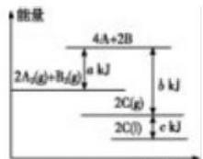反应过庭
A. 化学反应中断键要放出能量，形成化学键要吸收能量
B. 该反应的反应物总能量小于生成物总能量
C.2Az(g)+B₂(g)=2C(g)AH=-(b+c-a)kJ-moF¹
D. 由图可知，生成1mol C(I),放出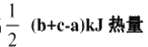
12、 以下是在实验室模拟“侯氏制碱法”生产流程的示意图：则下列叙述错误的是()
Ⅲ 晶 IW 纯
过滤 体 碱
Ⅱ
通入足量气体 B
A 与食盐的
饱和溶液
气体 A的 饱和溶液
I
加入食盐
悬浊
液
则下列叙述错误的是
A.A 气体是NH₃,B 气体是CO₂
B. 把纯碱及第Ⅲ步所得晶体与某些固体酸性物质(如酒石酸)混合可制泡腾片
C. 第Ⅲ步操作用到的主要玻璃仪器是烧杯、漏斗、玻璃棒
D. 第IV步操作是将晶体溶于水后加热、蒸发、结晶
13、 下列实验中，所使用的装置(夹持装置略)、试剂和操作方法都正确的是( )
A. 观察氢氧化亚铁的生成 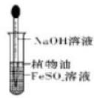 B. 配制一定物质的量浓度的硝酸钠溶液 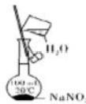 C. 实验室制

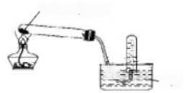,NH,CI 和CuO

氨气 D. 验 证 乙 烯 的 生 成乙醇和浓磷
暖混合液
11.0 晏 酸性溶液

14、 前20号元素X 、Y 、Z 、W 、R 原子序数依次增大。其中X 、Z 、R 最外层电子数相等， 且 X 与 Z 、R 均可形成
离子化合物； Y、W 同主族， Y 最外层电子数是内层电子数的3倍。下列说法正确的是
A. 元素原子半径大小顺序为： W>Z>Y
B.X 分别与 Y 、Z 、W 形成的常见化合物都属于电解质
C.Y 分别与 Z 、R 形成的化合物中均只含有离子键
D.Y 分别与X 、Z 、W 均可形成具有漂白性的化合物，且漂白原理相同

15、 已知镓(ʒ₁Ga) 和溴(ʒsBr)是第四周期的主族元素。下列分析正确的是
A. 原子半径：Br>Ga>Cl>Al B. 镓元素为第四周期第IVA 元素
C.79₃ sBr 与 8l₃ sBr 得电子能力不同 D. 碱性：Ga(OH)>Al(OH)₃, 酸性：HCIO₄>HBrO₄
16、 用下图所示装置进行下列实验：将①中溶液滴入②中，预测的现象与实际相符的是
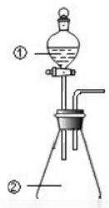
选项 | ①中物质 | ②中物质 | 预测②中的现象
A | 稀盐酸 | 碳酸钠与氢氧化钠的混合溶液 | 立即产生气泡
B | 浓硝酸 | 用砂纸打磨过的铝条 | 产生红棕色气体
C | 草酸溶液 | 高锰酸钾酸性溶液 | 溶液逐渐褪色
D | 氯化铝溶液 | 浓氢氧化钠溶液 | 产生大量白色沉淀
A.A B.B C.C D.D
17 、CS₂(二硫化碳)是无色液体，沸点46.5℃。储存时，在容器内可用水封盖表面。储存于阴凉、通风的库房，远离火 种、热源，库温不宜超过30℃。CS₂ 属于有机物，但必须与胺类分开存放，要远离氧化剂、碱金属、食用化学品，切 忌混储。采纳防爆型照明、通风设施。在工业上最重要的用途是作溶剂制造粘胶纤维。以下说法正确的选项是( ) ①属易燃易爆的危险品；②有毒，易水解；③是良好的有机溶剂；④与钠反应的产物中一定有 Na₂CO₃ ;⑤ 有还原性。
A.①③⑤ B.②③ C.①④⑤ D.②⑤
18、对石油和煤的分析错误的是
A. 都是混合物 B. 都含有机物
C. 石油裂化和煤干馏得到不同的产品 D. 石油分馏和煤干馏原理相同
19、 化学与生产、生活密切相关。下列叙述中不正确的是

A. 将少量二氧化硫添加到红酒中可起到杀菌和抗氧化作用
B. 将电器垃圾深埋处理可减少重金属对环境的危害
C. 对化学燃料脱硫、脱氮可减少酸雨的形成
D. 用 CO₂ 合成聚碳酸酯可降解塑料可实现碳的循环利用
20、 以太阳能为热源分解Fe₃O₄ , 经热化学铁氧化合物循环分解水制H₂ 的过程如图所示。下列叙述不正确的是( )
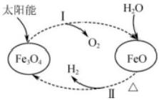
A. 过 程I 中的能量转化形式是太阳能→化学能
B. 过 程I 中每消耗116 gFe₃O₄ 转移2 mol 电子
C. 过程Ⅱ的化学方程式为3FeO+H₂O△Fe₃O₄+H₂↑
D. 铁氧化合物循环制 H₂ 具有节约能源、产物易分离等优点
21、 下表为各物质中所含少量杂质以及除去这些杂质应选用的试剂或操作方法正确的一组是( )

选项 | 物质(括号为少量杂质) | 除杂方法
A | CO₂ (SO₂) | 通入饱和碳酸氢钠溶液，再通入碱石灰干燥
B | Cu(CuO) | 空气中加热
C | FeCl₂ (Fe) | 通入少量氯气加热
D | KNO₃ (NaCl) | 溶于水配成热饱和溶液，冷却结晶
A.A B.B C.C D.D
22 、CuO 有氧化性，能被NH₃ 还原，为验证此结论，设计如下实验。
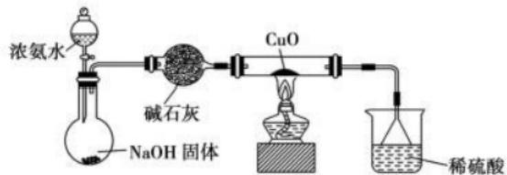
有关该实验的说法正确的是
A. 反应时生成一种无污染的气体 NO
B.NH₃ 与 CuO 反应后生成的红色物质可能是Cu
C. 装浓氨水的装置名称是分液漏斗，只能用作分液操作

D. 烧杯中硫酸的作用是防倒吸
二、非选择题(共84分)
23、(14分)G 是一种神经保护剂的中间体，某种合成路线如下：

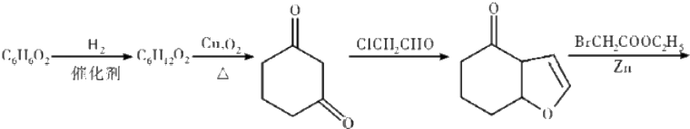
A B C D
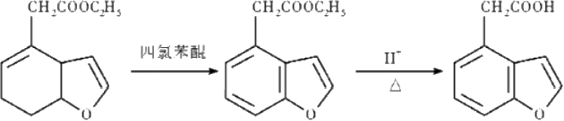
F: F G;

根据上述转化关系，回答下列问题：
(1)芳香族化合物A 的名称是
(2)D 中所含官能团的名称是
(3)B—C 的反应方程式为
(4)F—G 的反应类型
(5)G 的同分异构体能同时满足下列条件的共有 种(不含立体异构);
①芳香族化合物②能发生银镜反应，且只有一种官能团，其中，核磁共振氢谱显示为4组峰，且峰面积比为1:2:2:
3的是 (写出一种结构简式)。
(6)参照上述合成路线，写出以 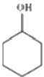和 BrCH₂COOC₂H₅ 为原料(无机试剂任选),制备 CII₂COOI 的合
成路线
24、(12分)功能高分子是指具有某些特定功能的高分子材料。功能高分子 P 的合成路线如下：
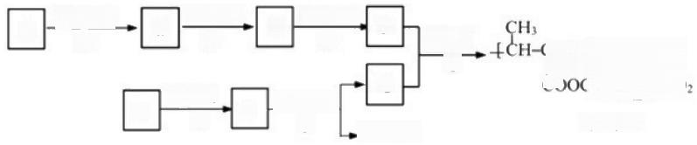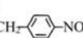
Cly/光照
②
⑥
G
高分子P
C₂H₅OH
试剂b/A ③
试剂a/A ①
催化剂 ④
HO.H/A
⑤
GH
CO
催化剂
D
C
B
A
F
E
(1)A 是甲苯，试剂 a 是 。反应③的反应类型为 反应。
(2)反应②中 C 的产率往往偏低，其原因可能是 _。
(3)反应⑥的化学方程式为

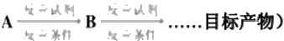

(4)E 的分子式是 C6HwO₂, 其结构简式是
。
(5)吸水大王聚丙烯酸钠 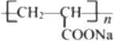是一种新型功能高分子材料，是“尿不湿”的主要成分。工业上用丙烯
(CH₂=CH-CH₃) 为原料来制备聚丙烯酸钠，请把该合成路线补充完整(无机试剂任选)。
(合成路线常用的表达方式为：

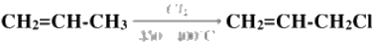

25、(12分)某学生对 SO₂与漂粉精的反应进行实验探究：

操作 | 现象
取4g漂粉精固体，加入100mL水 | 部分固体溶解，溶液略有颜色
过滤，测漂粉精溶液的pH | pH试纸先变蓝(约为12),后褪色
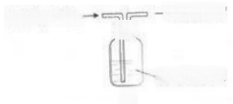→尾气处理  持独送入SOj=  息  漂粉精溶液  A | 液面上方出现白雾；  稍后，出现浑浊，溶液变为黄绿色；  稍后，产生大量白色沉淀，黄绿色褪去
(1)C1₂ 和 Ca(OH)2 制取漂粉精的化学方程是 _。
(2)pH 试纸颜色的变化说明漂粉精溶液具有的性质是 _。
(3)向水中持续通入SO₂, 未观察到白雾。推测现象i 的白雾由HC1 小液滴形成，进行如下实验：
a. 用湿润的碘化钾淀粉试纸检验白雾，无变化；
b. 用酸化的AgNO₃ 溶液检验白雾，产生白色沉淀。
① 实 验 a目的是 。
②由实验 a、b 不能判断白雾中含有 HC1, 理由是 。
(4)现象ii 中溶液变为黄绿色的可能原因：随溶液酸性的增强，漂粉精的有效成分和 C1发生反应。通过进一步实验
确认了这种可能性，其实验方案是
(5)将A 瓶中混合物过滤、洗涤，得到沉淀X
①向沉淀X 中加入稀 HC1, 无明显变化。取上层清液，加入BaC1₂ 溶液，产生白色沉淀。则沉淀X 中含有的物质是

②用离子方程式解释现象 iii中黄绿色褪去的原因： _。
26、(10分)X 、Y 、Z 均是中学化学中常见的物质，某同学用X 、Y 两种单质及Z 的溶液进行实验，部分实验内容如
下表所示：

步骤 | 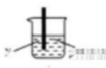  X Z 溶 液  1 | 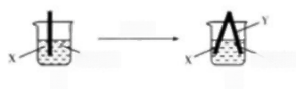 插人Y  Z浓溶液  ■ | 2浓溶液  Ⅲ
现象 | X表面产生大量无色气泡 | X表面只能产生少量气泡，然后就无明显变化 | X,Y接触后，X表面持续产生气泡
(1)I中反应物与生成物总能量的大小E(反应物) E(生成物)(填“>”“<”或“=”),仅仅由I、Ⅱ中的信息可知，Z 可
能是 _。
(2)若X 是铝，在温度不变时向I 中分别加入(适量)等物质的量的 NaCl 、KCl 、CsCl 后，产生无色气泡的速率明显
加快，导致这种变化最可能的原因是 _。
(3)若X 是铝，Ⅱ中反应产生的气泡有特殊颜色，则发生反应的离子方程式为 单质Y 不可能是 (填字母)。
A 铅 B 石墨 C 镁 D 银
(4)若Ⅲ溶液最终变成蓝色，写出负极上电极反应式 :变化过程中，参与正极上放电的离子是

27、(12分)钠与水反应的改进实验操作如下：取一张滤纸，用酚酞试液浸润并晾干，裁剪并折叠成信封状，
滤纸内放一小块(约绿豆粒般大小)金属钠，把含钠的滤纸信封放入水中，装置如下图所示。
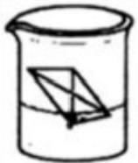
请回答：
(1)写出金属钠与水反应的离子方程式 _。
(2)实验过程中取用金属钠的操作方法是 。

(3)有关此实验的说法正确的是

。
_

A. 实验过程中，可能听到爆鸣声
B. 实验过程中，看到滤纸信封由白色逐渐变红色
C. 实验改进的优点之一是由实验现象能直接得出反应产物
D. 实验过程中，多余的金属钠不能放回原试剂瓶中，以免对瓶内试剂产生污染

28、(14分)硫及其化合物有许多用途，相关物质的物理常数如下表所示：

 | H₂S | Sg | FeS₂ | SO₂ | SO₃ | H₂SO₄
熔点/℃ | -85.5 | 115.2 | >600(分解) | -75.5 | 16.8 | 10.3

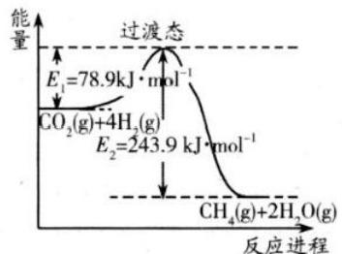

沸点/℃ | -60.3 | 444.6 |  | -10.0 | 45.0 | 337.0
回答下列问题：
(1)基态Fe 原子价层电子的电子排布图(轨道表达式)为 ,基态S 原子电子占据最高能级的电子云轮廓
图为 形。
(2)根据价层电子对互斥理论， H₂S、SO₂ 、SO₃ 的气态分子中，中心原子价层电子对数不同于其他分子的是 。
(3)图 (a) 为Sg的结构，其熔点和沸点要比二氧化硫的熔点和沸点高很多，主要原因为 _。

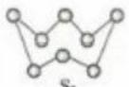

图 (a)

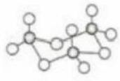

图 (b)

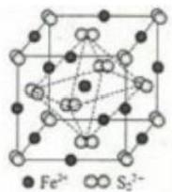
图 (c)
Fe²

(4)气态三氧化硫以单分子形式存在，其分子的立体构型为 形，其中共价键的类型有 种；固体三氧化硫
中存在如图 (b) 所示的三聚分子，该分子中S 原子的杂化轨道类型为
(5)FeS₂ 晶体的晶胞如图(c) 所示。晶胞边长为anm、FeS₂ 相对式量为M, 阿伏加德罗常数的值为NA, 其晶体密
度的计算表达式为. g ·cm-³;晶胞中Fe²+位于S?-所形成的正八面体的体心，该正八面体的边长为 nm。
29、(10分)CH₄超干重整CO₂技术可得到富含CO的化工原料。回答下列问题：
(1)CH₄ 超干重整CO₂的催化转化如图所示：
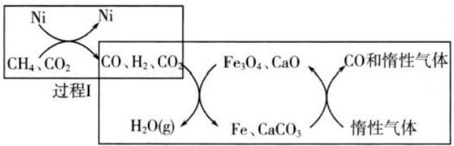
过程Ⅱ
①已知相关反应的能量变化如图所示：
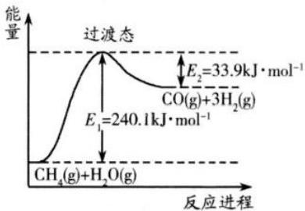

C出的转华率

过程 I 的热化学方程式为 _。
②关于上述过程Ⅱ的说法不正确的是 (填序号)。
a. 实现了含碳物质与含氢物质的分离
b. 可表示为CO₂+H₂=H₂0(g)+CO
c.CO 未参与反应
d.Fe₃O₄ 、CaO 为催化剂，降低了反应的△H
③其他条件不变，在不同催化剂 (I、Ⅱ、Ⅲ) 作用下，反应CH(g)+CO₂ (g)=2C0(g)+2H₂ (g) 进行相同时
间后，CL 的转化率随反应温度的变化如图所示。a 点所代表的状态 _ (填“是”或“不是”)平衡状态；b 点
CH的转化率高于c 点，原因是
(2)在一刚性密闭容器中，CH₄和 CO₂的分压分别为20kPa 、25kPa, 加 入Ni/a—Al₂O₃ 催化剂并加热至1123K使其
发生反应CH(g)+CO₂(g)=2C0(g)+2H₂(g)。

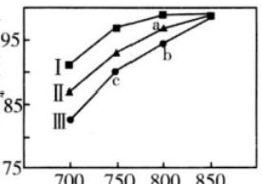
温度/℃
①研究表明CO的生成速率 v(C0)=1.3×10~²·p(CH₄)·p(CO₂)mol·g-¹ ·s~`, 某时刻测得p(CO)=20kPa,
则 p(CO₂)= kPa. u(CO)= mol·g-¹ ·s-`。
②达到平衡后测得体系压强是起始时的1.8倍，则该反应的平衡常数的计算式为K,= (kPa)²。 (用各物质
的分压代替物质的量浓度计算)
(3)CH₄超干重整CO₂得到的CO经偶联反应可制得草酸(H₂C₂O₄)。常温下，向某浓度的草酸溶液中加入一定浓度的NaOH

溶液，所得溶液中c(H,C,O₄)=c(C,O?), 则此时溶液的pH= _。(已知常温下H₂C₂O₄的 K₄=6×10-²,K=

6×10~⁵,1g6=0.8)

参考答案

一、选择题(共包括22个小题。每小题均只有一个符合题意的选项)

【解题分析】
由题意可以推断出元素X 、Y 、Z 、W分别为H 、0 、Na 、S。
A.元素的非金属性越强，其对应氢化物越稳定，非金属性 W(S)<Y(O), 气态氢化物的热稳定性： H₂S<H₂O, 选项A
错误；
B.Y 和 Z 可形成含有共价键的离子化合物Na₂O₂, 选项B 正确；
C.元素的非金属性越强，最高价氧化物对应水化物酸性越强，Cl非金属性强于 S, 所 以HCIO₄ 是该周期中最强的酸，
选项C 错误；
D.原子半径的大小顺序： r(Z)>r(W)>r(Y), 选项 D 错误。
答案选 B。

2、B
【解题分析】
戊的一种单质(金刚石)是自然界硬度最大的物质，则戊为C, 甲与戊的原子序数相差3,则甲的原子序数为6-3=3, 即甲为Li, 由元素在周期表中的相对位置图可知，乙为Na, 丙为 K, 丁为Ca; 丁与辛属同周期元素，由第IVA族元
素可知，己为 Si,庚为Ge, 辛为 Ga;

A.丙为K,K 的原子序数为19,庚为Ge,Ge 的原子序数为32,原子序数相差13, A 项错误；
B.元素的非金属性越强，气态氢化物越稳定，同主族元素从上到下元素的非金属性逐渐减弱，则气态氢化物的热稳定
性：戊>己>庚， B 项正确；
C.根据上述分析，乙为Na,Na+ 有2个电子层，而同周期的 S² 、Cr有3个电子层，半径都比Na*大，所以 Na*的半径
不是最大，C 项错误；

D.乙为Na,Na 在空气中燃烧生成Na₂O₂,Na₂O₂ 中既有离子键、又有共价键， D 项错误；
答案选 B。
3、D
【解题分析】
A.Fe³*具有氧化性，可以将碘离子I 氧化成碘I₂, 碘遇淀粉变蓝，离子方程式：2Fe³*+2I=2Fe²++I₂, 故 A 项涉及；
B.氯水中的氯气和次氯酸具有氧化性，可以把 Br 氧化成Brz,CCl₄ 层显橙色，故B 涉及；

C. 醛基和新制 Cu(OH)₂在加热的条件下，发生氧化还原反应，生成砖红色沉淀，故C 涉及；
D.Cr和硝酸酸化过的 AgNO₃溶液中银离子反应生成氯化银沉淀，这个反应不是氧化还原反应，故D 不涉及；
题目要求选择不涉及氧化还原反应的，故选 D。

4、C
【解题分析】
方铅矿精矿(主要成分为PbS, 含有 FeS₂等杂质)和软锰矿(主要成分为MnO₂)中加入稀盐酸，根据酸性废液中含有硫酸

以上内容仅为本文档的试下载部分，为可阅读页数的一半内容。如要下载或阅读全文，请访问：https://d.book118.com/668053111102006042

